Universidad Peruana de Ciencias Aplicadas



Curso: Aplicaciones de Data Science

Carrera de Ciencias de la Computación

Ciclo: 2026-1
TF
Integrantes:
Codigo | Apellidos y Nombres
U201822153 | Valdivia Guzman Jose Agustin
U20231E122 | Bravo Lévano Eduardo Fernando
U202316818 | Cunyas Ramos Iván Rubén

Docente:
Richard Fernando Fernandez Vasquez

2026

Indice
Indice 2
1. Descripción del caso de uso 3
A. Contextualización del Problema 3
B. Fundamentación Teórica y Estado del Arte 3
C. Preguntas de Investigación 3
D. Indicadores de Impacto y Viabilidad de la Propuesta 4
E. Indicadores de Impacto y Viabilidad de la Propuesta 6
2. Descripción del conjunto de datos (dataset) 7
2.1. Dataset de sentimientos: amazon_reviews_multi_es 7
2.2. Dataset de intenciones: Fonazo 8
3. Análisis exploratorio de los datos (EDA) 10
3.1 Dataset de Sentimiento — amazon_reviews_multi (ES) 11
3.2 Dataset de Intenciones — Fonazo 12
4. Propuesta de Modelización 14
4.1. Preprocesamiento general (común a ambos datasets) 14
4.2. Modelización para el dataset de sentimiento (Amazon) 14
4.2.1. Características del problema 14
4.2.2. Modelos propuestos 14
4.2.3. Manejo del desbalance 15
4.2.4. Evaluación 15
4.3. Modelización para el dataset de intenciones (Fonazo) 15
4.3.1. Características del problema 15
4.3.2. Modelos propuestos 15
4.3.3. Estrategias para mitigar la falta de datos 16
4.3.4. Evaluación 16
4.4. Resumen de la estrategia de modelización 16
5. Modelización: Entrenamiento, ajuste y experimentación (Fase Final) 17
A. Entrenamiento del clasificador de Sentimiento 17
B. Experimentación y Validación Fuera de Dominio (Sentimiento v2) 18
C. Entrenamiento de Intenciones (96 vs. 296 muestras) 18
D. Diagnóstico de Sesgo de Puntuación e Integración de Datos Reales (Intención v3) 19
6. Publicación de los resultados y discusión 20
A. Resultados Finales en Clasificación de Sentimiento 20
B. Resultados Finales en Clasificación de Intenciones (v3) 21
C. Interfaz de Usuario para Stakeholders 23
7. Conclusiones 24
8. Bibliografia 25
9. Anexos 26

1. Descripción del caso de uso

A. Contextualización del Problema
En el ecosistema empresarial contemporáneo, las pequeñas y medianas empresas dependen de canales de mensajería instantánea y redes sociales para la gestión de relaciones con el cliente. Un caso representativo es el de los comercios minoristas especializados en tecnología, como los distribuidores de productos Apple, que ofrecen un catálogo diverso de hardware y servicios técnicos. Estas organizaciones enfrentan diariamente una saturación de datos no estructurados que requieren clasificación manual para identificar la intención del usuario, su estado emocional y el nivel de prioridad de la consulta.
Dicho proceso manual conlleva ineficiencias operativas, elevados costos transaccionales y una alta susceptibilidad al error humano, particularmente durante períodos de alta demanda. Al respecto, Luis y Pedro (2024) subrayan que, en el contexto peruano, la gestión de volúmenes masivos de consultas digitales ha impulsado el desarrollo de sistemas conversacionales basados en Procesamiento de Lenguaje Natural (NLP). Complementariamente, Eileen y Astrid (2024) posicionan al NLP como una herramienta estratégica capaz de automatizar la categorización y respuesta en el servicio al cliente.

B. Fundamentación Teórica y Estado del Arte
La automatización de la atención al cliente se fundamenta en tres pilares del NLP: la clasificación de intenciones, el análisis de sentimiento y la detección de urgencia. Según Celi (2021), la inteligencia artificial conversacional emplea técnicas de procesamiento de lenguaje para decodificar la semántica subyacente y las dimensiones afectivas del discurso. En este sentido, Jose (2022) demuestra la viabilidad de identificar estados emocionales en textos breves y coloquiales, lo cual resulta directamente aplicable a la clasificación tripartita de sentimientos (positivo, negativo y neutro) en entornos comerciales.
No obstante, la interpretación del lenguaje generado por el usuario presenta desafíos adicionales, como la ironía. Lizeth (2022) advierte que este fenómeno, frecuente en quejas y reclamos, puede distorsionar los resultados de polaridad si no se integra adecuadamente en el modelo. Por otra parte, la determinación de la urgencia se asemeja a la gestión de prioridades en sistemas de soporte técnico. Jorge (2024) propone modelos de aprendizaje supervisado para la asignación automatizada de tickets, evidenciando que es factible predecir la criticidad de un incidente a partir de la carga textual de la solicitud.

C. Preguntas de Investigación
El presente estudio busca dar respuesta a las siguientes interrogantes basadas en tareas de clasificación supervisada:
- Categorización de Intenciones: ¿En qué medida un modelo de clasificación puede identificar con precisión la intención del usuario (compra, accesorio, reparación o queja) a partir de mensajes no estructurados?
- Análisis de Polaridad Emocional: ¿Es factible predecir el tono emocional (positivo o negativo) mediante técnicas adaptadas a las variantes coloquiales del español peruano?
- Detección Sistemática de Urgencia: ¿Cuál es la eficacia de un clasificador binario o una regla heurística que integre intención y sentimiento para determinar la necesidad de intervención humana inmediata?

D. Indicadores de Impacto y Viabilidad de la Propuesta
Más allá de la viabilidad técnica discutida en las secciones previas, resulta necesario sustentar la propuesta desde una perspectiva de negocio, de modo que un tomador de decisiones (Stakeholder) pueda evaluar su pertinencia, su costo y el retorno esperado.
- Problema que se busca resolver
Actualmente, la clasificación de mensajes de clientes (consultas, quejas, solicitudes de garantía y casos urgentes) se realiza de forma manual por el personal de atención al cliente. Esto genera tres problemas concretos: (1) tiempos de primera respuesta elevados, especialmente en horarios de alta demanda; (2) priorización inconsistente, ya que un mismo tipo de caso puede ser atendido con distinta urgencia según el criterio del colaborador de turno; y (3) pérdida de clientes insatisfechos que no reciben una atención oportuna a su reclamo o escalamiento. La propuesta busca automatizar la triple clasificación (intención, sentimiento y urgencia) para que el enrutamiento y la priorización de mensajes dejen de depender exclusivamente del criterio manual.
- Justificación de la implementación (por qué adoptar esta propuesta)
Se recomienda implementar esta solución porque permite estandarizar un proceso hoy dependiente de la experiencia individual de cada colaborador, reduciendo el margen de error humano en la priorización de casos críticos (por ejemplo, un reclamo por producto defectuoso mal clasificado como consulta general). Adicionalmente, un sistema de clasificación automática es escalable: mientras el volumen de mensajes crece, el costo marginal de procesarlos no crece en la misma proporción, a diferencia de contratar más personal de atención.
- Modelo de monetización y retorno esperado
La propuesta genera valor económico por dos vías:
- Ahorro operativo: al reducir el tiempo que un agente humano invierte en leer, interpretar y derivar cada mensaje (estimado hoy en 2 a 3 minutos por caso), el modelo automatiza la primera clasificación en milisegundos, liberando horas-hombre que pueden reasignarse a la resolución efectiva de casos en vez de su triage.
- Retención e ingresos indirectos: al reducir el tiempo de atención a quejas y escalamientos urgentes, se espera una mejora directa en la satisfacción del cliente, lo cual impacta en la tasa de retención y en las recompras. En negocios de venta y servicio técnico de tecnología, un incremento de pocos puntos porcentuales en satisfacción suele traducirse en una reducción proporcional de la tasa de abandono (churn) y en un aumento de las recomendaciones boca a boca.
Adicionalmente, los datos generados por el propio sistema (mensajes clasificados, tiempos de resolución, patrones de queja recurrentes) constituyen un activo de datos reutilizable: pueden monetizarse de forma interna como insumo para paneles de inteligencia de negocio (detección de fallas recurrentes por producto, alertas tempranas de insatisfacción) sin necesidad de una inversión adicional de recolección.
- Costos estimados e implementación (cronograma)
Se estima un despliegue por fases:
Fase | Duración estimada | Alcance | Costo estimado (S/)
Preparación y limpieza de  datos (Fonazo + Amazon) | 2 semanas | Analista de datos, dedicación equivalente a medio mes. | S/ 1,500
Entrenamiento y validación  de modelos (línea base +  modelo avanzado) | 3 semanas | Horas de ML engineer y servicio de cómputo GPU en la nube bajo demanda (~40 horas). | S/ 3,700
Integración con canal de  mensajería (API / chatbot) | 2 semanas | Desarrollo backend e integración de tarifa mensual para API de mensajería (ej. WhatsApp Business API). | S/ 2,500
Piloto controlado con usuarios reales | 2 semanas | Monitoreo, ajustes de estabilidad y hosting incidental. | S/ 1,500
TOTAL | ~9 semanas | Estimado según alcance real | S/ 9,200
- Qué se necesita para realizar esta propuesta
- Datos etiquetados de calidad (el corpus Fonazo debe ampliarse más allá de las 96 muestras iniciales para un despliegue en producción).
- Infraestructura de cómputo para entrenamiento (GPU en la nube, puede ser bajo demanda para no incurrir en costo fijo).
- Integración con el canal de mensajería actual de la empresa (WhatsApp Business API, redes sociales o sistema de tickets).
- Un responsable de monitoreo del modelo en producción, que revise periódicamente los casos mal clasificados y reentrene el modelo.
- Aprobación y acompañamiento del área de atención al cliente para validar que el enrutamiento automático refleje sus prioridades reales de negocio.
- Indicadores de impacto (KPIs)
Para medir el éxito de la propuesta se plantean los siguientes indicadores, cada uno con una línea base hipotética y una meta:
Indicador | Línea base | Meta esperada
Satisfacción del cliente (encuestas post-atención) | 20% | 30%
Tiempo promedio de primera respuesta a mensajes urgentes | 15 minutos | 5 minutos
Porcentaje de mensajes correctamente enrutados en el primer intento | 60% | 85%
Tasa de reclamos escalados fuera de plazo | 25% | 10%

E. Indicadores de Impacto y Viabilidad de la Propuesta
Siguiendo la metodología CRISP-DM, el equipo distribuyó los roles del proyecto de la siguiente manera:
Eduardo Fernando Bravo Lévano — U20231E122
Business Analyst / Product Owner & Data Engineer
- Entender y definir el problema de negocio: la categorización automática de mensajes no estructurados de clientes.
- Establecer los objetivos del negocio y traducir ese conocimiento en un problema de minería de datos.
- Recolección, limpieza y preparación de los datos: Amazon Reviews ES y el corpus Fonazo.
Iván Rubén Cunyas Ramos — U202316818
Data Scientist / ML Engineer & MLOps / Software Engineer
- Selección, entrenamiento, evaluación y validación de los modelos de clasificación (clásicos y BETO fine-tuneado) para sentimiento e intención.
- Diseño y ejecución del proceso de validación fuera de dominio, corrección de sesgos y mejora iterativa de los modelos (v1 → v2 → v3).
- Despliegue de los modelos en producción: API (FastAPI), contenerización con Docker, y desarrollo del frontend (chat).
Jose Agustin Valdivia Guzman — U201822153
Comunicador / Presentador
- Construcción de la narrativa de resultados orientada a audiencias no técnicas (stakeholders del negocio).
- Estructuración de la comunicación de hallazgos.
- Preparación del material de presentación: informe y exposición oral.
Rol (CRISP-DM) | Integrante(s)
Business Analyst / Product Owner | Eduardo Bravo Lévano
Data Engineer | Eduardo Bravo Lévano
Data Scientist / ML Engineer | Iván Cunyas Ramos
MLOps / Software Engineer | Iván Cunyas Ramos
Comunicador / Presentador | Jose Valdivia Guzman

2. Descripción del conjunto de datos (dataset)
En este estudio se emplearon dos conjuntos de datos con propósitos diferenciados. El primero se utiliza para el análisis de sentimiento (escala de 1 a 5 estrellas), mientras que el segundo está diseñado para la clasificación de intenciones en un contexto de atención al cliente. A continuación se detallan las características principales de cada uno.

2.1. Dataset de sentimientos: amazon_reviews_multi_es
Origen:
Corresponde a la versión en español del conjunto de datos SetFit/amazon_reviews_multi, disponible en Hugging Face. Contiene reseñas de productos de Amazon escritas por usuarios.
Volumen y estructura:
El dataset está compuesto por 200 000 reseñas etiquetadas con una calificación en una escala de 0 a 4 estrellas (originalmente 1–5, pero en la versión usada se mapea a 0–4). La tabla 1 resume las columnas disponibles tras el preprocesamiento inicial.
Columna | Tipo | Descripción
id | string | Identificador único de la reseña
review_body | string | Texto de la reseña
stars | entero | Calificación (0 = peor, 4 = mejor)
label_text | string | Etiqueta original (réplica de stars)
Distribución de clases:
Las 200 000 reseñas se distribuyen equitativamente entre las cinco clases posibles (40 000 por cada nivel de estrellas). Esta distribución es perfectamente balanceada, lo cual facilita la evaluación de modelos sin necesidad de aplicar técnicas de rebalanceo.
Transformación a sentimiento:
Con fines interpretativos, las calificaciones se agruparon en tres categorías de sentimiento:
- Negativo: estrellas 0–2
- Positivo: 3 - 4 estrellas
La tabla 2 muestra la distribución resultante. Se observa un desbalance notable, con 120 000 casos negativos frente a 80 000 positivos. Esta asimetría refleja la naturaleza de las reseñas, donde los usuarios tienden a expresar opiniones extremas (muy malas) con mayor frecuencia.
Sentimiento | Frecuencia | Porcentaje
Negativo | 120 000 | 60%
Positivo | 80 000 | 40%
Evolución Híbrida (Sentimiento v2): Con el fin de corregir la falta de generalización de reseñas a chats, se conformó un corpus híbrido de entrenamiento conteniendo 3,600 reseñas de Amazon Reviews ES y 720 mensajes sintéticos adicionales en formato chat (oversampled x2 para balance de representación). La validación externa se realizó contra un set de 70 mensajes sintéticos estructurados en formato de chat de tienda (35 positivos y 35 negativos), cortos y directos, y 5 reseñas reales cosechadas de tiendas peruanas del rubro tecnológico.
Longitud del texto:
Las reseñas negativas presentan una longitud media ligeramente superior (29.5 palabras) y las positivas (24.5). Este patrón sugiere que los usuarios que dejan críticas negativas tienden a detallar más sus experiencias adversas.
Tokens más frecuentes por sentimiento:
Mediante la eliminación de palabras vacías (stopwords) y el análisis de frecuencia, se identificaron términos representativos:
- Negativo: “malo”, “devolución”, “defectuoso”, “problema”, “roto”
- Positivo: “excelente”, “calidad”, “recomiendo”, “perfecto”, “rápido”
Estos patrones léxicos confirman la coherencia semántica de las etiquetas de sentimiento y resultan útiles para la construcción de clasificadores basados en bolsas de palabras o TF‑IDF.

2.2. Dataset de intenciones: Fonazo
Origen:
Se trata de un conjunto de datos recopilado específicamente para este trabajo, denominado fonazo_intenciones_dataset.csv. Contiene 96 mensajes de clientes simulados en el contexto de una tienda de tecnología y servicio técnico.
Volumen y estructura:
Cada instancia consta de un texto breve y una etiqueta de intención (8 clases). La tabla 3 describe las columnas.
Columna | Tipo | Descripción
texto | string | Mensaje del usuario
intencion | string | Categoría de la intención
Distribución de clases:
Las 8 intenciones se encuentran perfectamente balanceadas, con 12 ejemplos por clase. Este balance artificial es apropiado para una fase de prueba conceptual, aunque el reducido número de muestras (96 en total) limita la capacidad de generalización de los modelos.
La tabla 4 enumera las intenciones consideradas.
Intención | Descripción
consulta_producto | Pregunta sobre disponibilidad o características
consulta_precio | Solicitud de información de precio
consulta_servicio_tecnico | Duda sobre reparaciones o mantenimiento
seguimiento_reparacion | Consulta del estado de una reparación en curso
queja_producto_servicio | Reclamo por producto o servicio defectuoso
solicitud_garantia_cambio | Petición de garantía o cambio de producto
saludo_cierre | Saludo, despedida o cortesía sin petición
escalamiento_urgente | Solicitud urgente que requiere atención inmediata
Longitud de los mensajes:
El promedio de palabras por mensaje varía entre 5 y 12, siendo las consultas de producto y precio las más cortas, mientras que las quejas y los seguimientos suelen ser más extensos. Esto refleja la necesidad de explicar con mayor detalle los problemas o el historial de servicio.
Tokens más frecuentes por intención:
El análisis de frecuencia (con eliminación de stopwords) arroja términos distintivos para cada categoría, tal como se muestra en la tabla 5 (ejemplos representativos).
Intención | Tops tokens
consulta_producto | tienen, iphone, pro, magsafe, disponible
consulta_precio | cuesta, precio, cuánto, vale, oferta
consulta_servicio_tecnico | servicio, técnico, pantalla, batería, arreglo
seguimiento_reparacion | reparación, estado, demora, orden, listo
queja_producto_servicio | defectuoso, malo, falla, queja, devolución
solicitud_garantia_cambio | cambio, garantía, defecto, nuevo, reemplazo
saludo_cierre | hola, gracias, buenas, saludos, adiós
escalamiento_urgente | urge, inmediato, problema, ayuda, urgente
Vocabulario y términos de dominio:
El corpus total contiene 743 tokens (con repetición) y un vocabulario único de 255 palabras. Destaca la presencia de términos muy específicos del dominio tecnológico: mica, quiñada, rajada, cel, magsafe, iphone. Esto confirma la pertinencia del dataset para el contexto de una tienda de dispositivos móviles.
Evolución a v3 con Datos Reales (Crowdsourcing): El dataset de intenciones de Fonazo se amplió de 96 muestras (v1) a 296 muestras (v2) mediante variaciones de vocabulario de dominio. Posteriormente se expandió a 564 muestras con variantes de puntuación y tildes (normalización de WhatsApp). Finalmente, se integraron 143 mensajes reales redactados por el equipo (crowdsourcing), de los cuales 115 se añadieron al entrenamiento (llegando a 679 registros totales) y 28 mensajes reales se reservaron como holdout ciego de validación.

3. Análisis exploratorio de los datos (EDA)
Para comprender la naturaleza de los textos no estructurados antes de la fase de modelización, se realizó un proceso iterativo de carga, inspección visual y análisis estadístico sobre los dos conjuntos de datos seleccionados.

3.1 Dataset de Sentimiento — amazon_reviews_multi (ES)
Carga e Inspección:
Se utilizó el subconjunto en español del corpus amazon_reviews_multi. Durante la inspección inicial con Pandas, se validó que no existen valores nulos en la columna review_body, que constituye nuestra fuente principal de datos no estructurados. Las calificaciones originales (1 a 5 estrellas) se mapearon a tres clases: Negativo (1-3) y Positivo (4-5).

Hallazgos Clave:

Hallazgo 1 (Balance Artificial): El dataset original está perfectamente balanceado por estrellas (40,000 reseñas por nivel). Sin embargo, tras el mapeo a tres clases, la clase neutra queda con la mitad de ejemplos que las extremas. Esto anticipa que el mayor reto de clasificación ocurrirá en los mensajes neutros.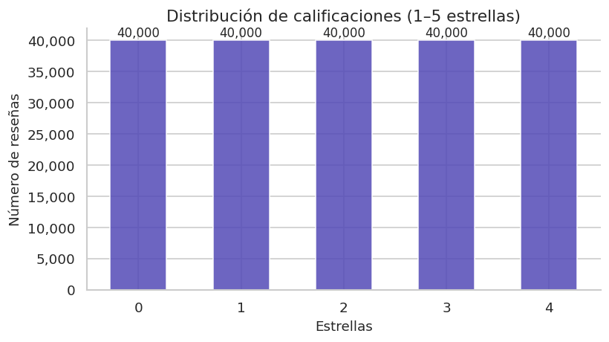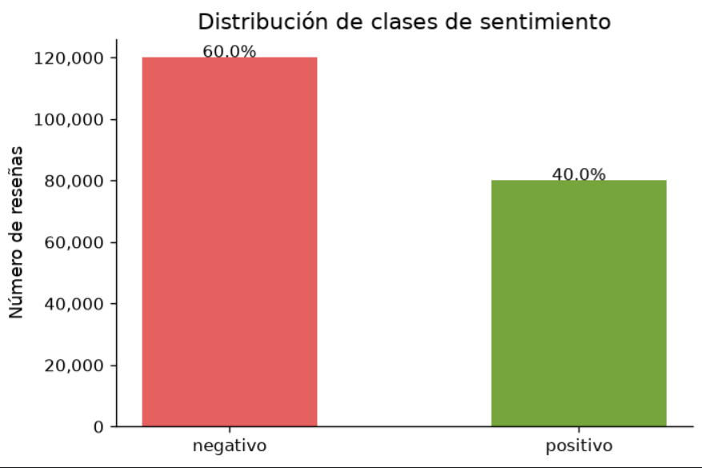

Hallazgo 2 (Especificidad del Vocabulario): El vocabulario de la insatisfacción es concreto ("no funciona", "devolver", "roto"), mientras que el de satisfacción es genérico ("excelente", "calidad"). Técnicamente, esto significa que los modelos basados en TF-IDF capturarán mejor el sentimiento negativo.
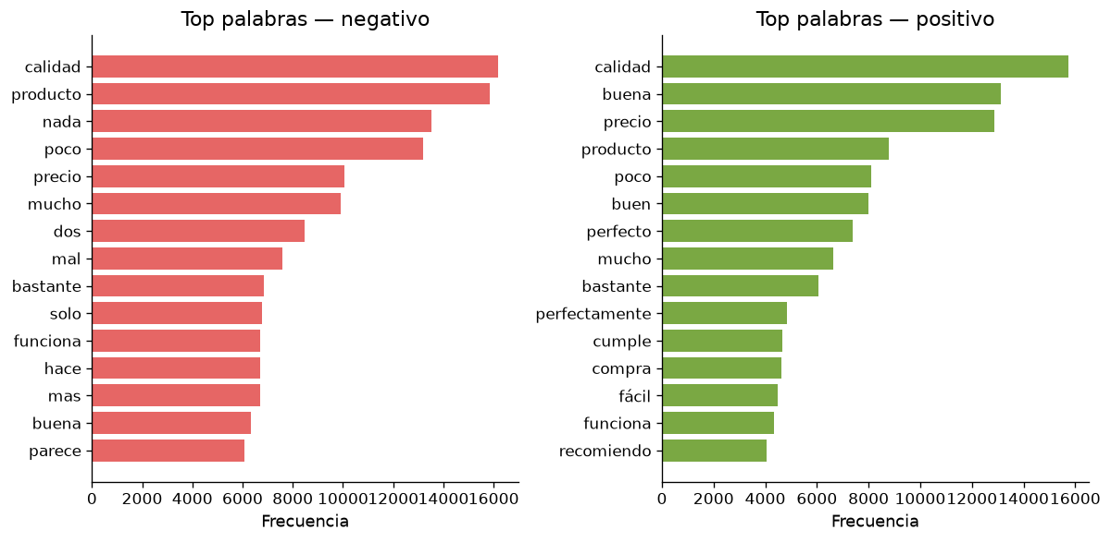

3.2 Dataset de Intenciones — Fonazo
Carga e Inspección:
Se trabajó sobre el Corpus Semilla de Fonazo (96 registros). La inspección técnica reveló la informalidad propia de la mensajería instantánea: abreviaciones, ausencia de tildes y el uso de jerga técnica local.

Hallazgo 3 (Patrones Gramaticales): Existe una clara diferencia estructural: las clases de consulta son predominantemente interrogativas, mientras que las de queja y garantía son declarativas y narrativas. Esta distinción facilita la labor de algoritmos basados en n-gramas.

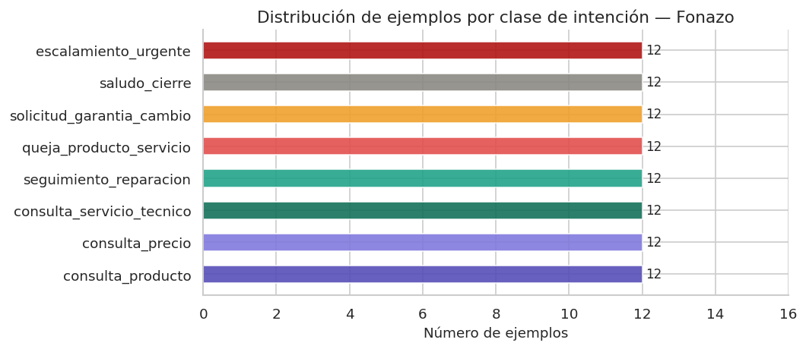
Hallazgo 4 (Separación por Longitud): Las clases escalamiento_urgente y queja_producto_servicio concentran los mensajes más largos, mientras que saludo_cierre es la más corta (promedio de 4 palabras). La longitud es un predictor limpio para separar saludos de problemas reales.
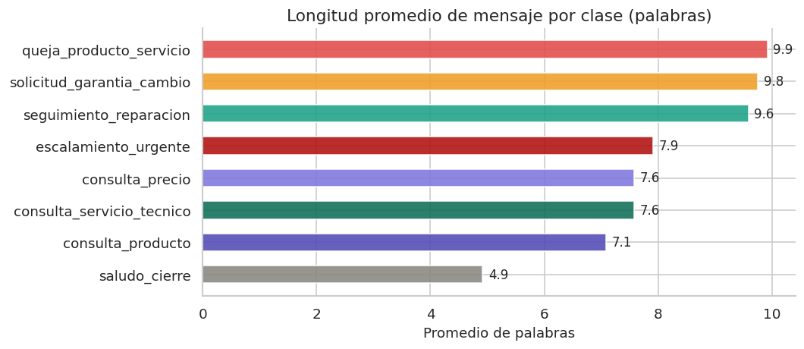

Hallazgo 5 (Riesgo de confusión por entidades de producto compartidas):

Al analizar los tokens más frecuentes entre queja_producto_servicio y solicitud_garantia_cambio (Figura 8), se observa que el solapamiento léxico no ocurre por adjetivos negativos, sino por entidades específicas del negocio ("case", "mica"). La diferencia semántica entre ambas es sutil pero estructural: la clase de queja utiliza un lenguaje descriptivo sobre un evento pasado ("compré", "llegó", "despegó"), mientras que la solicitud de garantía emplea verbos de acción y exigencia ("garantía", "quiero", "cambiar").
Implicación para el modelo: Dado que ambas intenciones giran en torno a los mismos accesorios problemáticos, algoritmos probabilísticos simples basados en frecuencia pura (bolsa de palabras) tienen un alto riesgo de confundirlas. Esto justifica la necesidad técnica de explorar modelos basados en contexto (como embeddings o Transformers) en el Trabajo Final, capaces de capturar la intención imperativa ("quiero cambiar") frente a la meramente descriptiva.

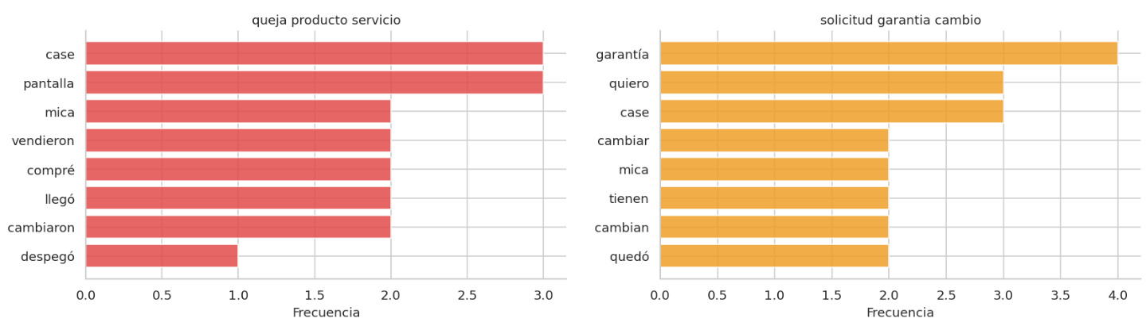

4. Propuesta de Modelización
A partir del análisis exploratorio realizado, se plantean dos líneas de modelización independientes: una para la clasificación de sentimiento (tres clases) sobre el dataset de reseñas de Amazon, y otra para la clasificación de intenciones (ocho clases) sobre el dataset de mensajes de Fonazo. Dadas las diferencias en tamaño, balance y complejidad léxica, se proponen estrategias diferenciadas pero complementarias.

4.1. Preprocesamiento general (común a ambos datasets)
Para ambos problemas se aplicará una cadena de limpieza y transformación de texto estándar:
- Conversión a minúsculas
- Eliminación de caracteres no alfabéticos (solo letras y espacios)
- Eliminación de stopwords en español (lista personalizada que incluye términos muy frecuentes como “de”, “la”, “que”, “y”, etc.)
- Filtrado de palabras con longitud ≤ 2
- Lematización o stemming (opcional, dependiendo del modelo; se evaluará el impacto)
- Vectorización: se emplearán tanto TF‑IDF (enfoque tradicional) como embeddings pre-entrenados (por ejemplo, FastText o BETO para español) para modelos más avanzados.

4.2. Modelización para el dataset de sentimiento (Amazon)

4.2.1. Características del problema
- Tamaño: 200 000 reseñas (suficiente para entrenar modelos complejos sin riesgo de sobreajuste severo).
- Balance: Desbalance hacia la clase negativa (60 % negativo, 20 % neutro, 20 % positivo).
- Longitud de texto: Media entre 24 y 30 palabras; textos con capacidad de contexto.

4.2.2. Modelos propuestos
Se propone un enfoque jerárquico, comenzando con modelos lineales simples y escalando a arquitecturas más complejas:
Orden | Modelo | Justificación
1 | Regresión Logística + TF‑IDF | Línea base rápida, interpretable. Buen rendimiento en textos cortos/medios.
2 | Naïve Bayes Multinomial + TF‑IDF | Muy eficiente, robusto ante características independientes. Útil para comparar.
3 | SVM lineal | Frontera de decisión potente; tiende a generalizar bien en espacios TF‑IDF.
4 | XGBoost + TF‑IDF | Captura interacciones entre términos; adecuado para datasets moderadamente grandes.
5 | Fine‑tuning de BETO (BERT multilingüe español) | Modelo pre-entrenado que aprovecha el contexto; ideal para sentimiento.

4.2.3. Manejo del desbalance
- Se aplicará ponderación de clases inversamente proporcional a la frecuencia (class_weight='balanced') en los modelos lineales y en XGBoost.
- En el caso de BETO, se utilizará muestreo estratificado durante el entrenamiento y se ajustarán los pesos en la función de pérdida.
- Se evaluará también el submuestreo de la clase mayoritaria (negativa) para equilibrar artificialmente el conjunto de entrenamiento.

4.2.4. Evaluación
Dado el desbalance, las métricas principales serán precisión balanceada (balanced accuracy), F1‑macro y matriz de confusión. Se empleará validación cruzada estratificada de 5 pliegues para estimar el rendimiento robusto.

4.3. Modelización para el dataset de intenciones (Fonazo)

4.3.1. Características del problema
- Tamaño: 96 muestras (muy reducido).
- Balance: Perfectamente balanceado (12 muestras por clase).
- Longitud de texto: Muy corta (5–12 palabras), con términos altamente discriminativos por clase.

4.3.2. Modelos propuestos
Dada la escasez de datos, se priorizarán modelos con fuerte capacidad de generalización y resistencia al sobreajuste. Se propone la siguiente batería:
Orden | Modelo | Justificación
1 | Regresión Logística + TF‑IDF | Línea base; funciona bien con pocos datos si las características son discriminativas.
2 | Naïve Bayes Multinomial | Muy adecuado para textos cortos y vocabulario pequeño.
3 | SVM lineal | Buena capacidad de separación lineal; se usará con regularización fuerte.
4 | K‑vecinos más próximos (k‑NN) | Intuitivo y útil cuando las clases están bien separadas en el espacio TF‑IDF.
5 | Modelo basado en Expresiones Regulares + Diccionarios | Aprovecha los términos exclusivos por clase (ej. “reparación”, “garantía”, “urge”).

4.3.3. Estrategias para mitigar la falta de datos
- Aumento de datos (data augmentation):
  - Parafraseo automático (usando modelos como T5 o BART).
  - Sustitución de sinónimos (con diccionarios manuales).
  - Inserción/eliminación aleatoria de palabras no significativas.
- Transfer learning con embeddings estáticos:
  - Utilizar vectores FastText pre-entrenados en español y promediar los embeddings de las palabras para obtener representaciones de texto; luego clasificar con SVM o Regresión Logística.
- Validación rigurosa:
  - Se empleará leave‑one‑out cross‑validation (LOOCV) o validación cruzada estratificada de 5 pliegues (aunque con solo 96 muestras, se recomienda LOOCV para maximizar el uso de los datos).

4.3.4. Evaluación
Las métricas principales serán exactitud (accuracy), F1‑macro, y matriz de confusión. Dado el perfecto balance, la exactitud será informativa, pero se prestará especial atención a las clases con menor separación semántica (por ejemplo, consulta_producto vs. consulta_precio).

4.4. Resumen de la estrategia de modelización
Dataset | Enfoque principal | Modelos sugeridos | Técnicas especiales
Amazon Reviews | Modelos lineales + fine‑tuning BERT | Regresión Logística, SVM, XGBoost, BETO | Pesos de clase, submuestreo, embeddings contextuales
Fonazo | Modelos lineales + representaciones densas | Regresión Logística, Naïve Bayes, k‑NN, reglas léxicas | Aumento de datos, LOOCV, embeddings FastText

5. Modelización: Entrenamiento, ajuste y experimentación (Fase Final)

A. Entrenamiento del clasificador de Sentimiento
Los modelos clásicos se entrenaron sobre las 200,000 reseñas del dataset original de Amazon Reviews ES. Por limitaciones de hardware (GPU de 6GB VRAM), el fine-tuning de BETO se ejecutó sobre una muestra estratificada de 18,000 reseñas (15,000 de entrenamiento y 3,000 de test). El bucle manual de entrenamiento de BETO sobre 4 épocas arrojó el siguiente registro de rendimiento:

Época | Pérdida Entrenamiento | Accuracy Test | F1-macro Test
1 | 0.4094 | 0.8183 | 0.7733
2 | 0.3103 | 0.8477 | 0.7948
3 | 0.2389 | 0.8597 | 0.8024
4 | 0.1735 | 0.8700 | 0.8034

Datos tomados del archivo code/resultados/tablas/historia_entrenamiento_beto_amazon.csv en Modelado_Amazon_BETO.ipynb

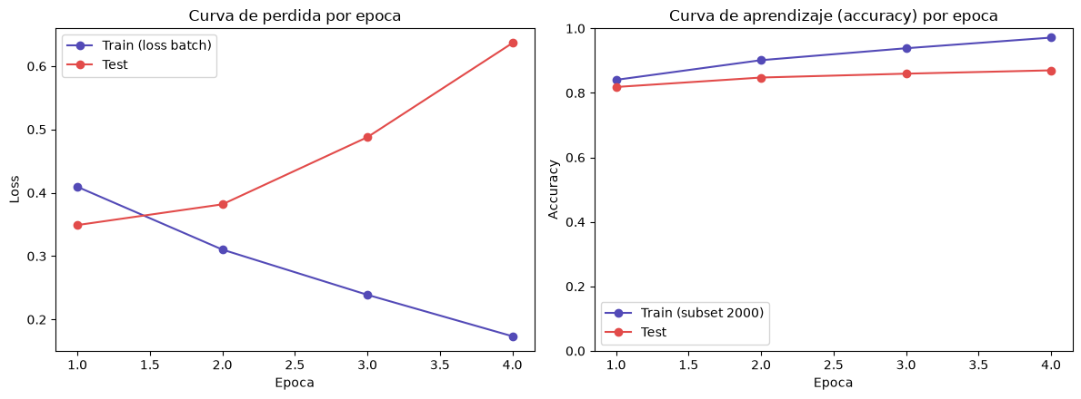
IMAGEN: fig16b_curva_aprendizaje_beto_amazon.png - Pérdida y F1-score por época de BETO en Amazon Reviews. Generada en Modelado_Amazon_BETO.ipynb

B. Experimentación y Validación Fuera de Dominio (Sentimiento v2)
Al desplegar el modelo de BETO entrenado únicamente en Amazon sobre el conjunto de validación de 70 mensajes de chat reales, se registraron 12 fallos (todos falsos negativos), obteniendo un F1-macro de 0.823. El modelo no logró reconocer expresiones informales y transaccionales positivas (como "gracias por el cambio, todo conforme"), asociándolas erróneamente con polaridad negativa debido a la ausencia de adjetivos superlativos comunes en reseñas. Para solucionar esta debilidad, se implementó el Fine-Tuning Combinado (BETO v2) mezclando 3,600 reseñas de Amazon y 720 chats sintéticos (con oversampling). El entrenamiento progresó en 4 épocas:

Época | Pérdida Entrenamiento | Pérdida Validación | Accuracy Validación | F1-macro Validación
1.0 | 0.3854 | 0.3565 | 0.8364 | 0.8360
2.0 | 0.2490 | 0.4831 | 0.8386 | 0.8378
3.0 | 0.1610 | 0.5417 | 0.8477 | 0.8471
4.0 | 0.0952 | 0.6474 | 0.8477 | 0.8475

Datos tomados del archivo code/resultados/tablas/historia_entrenamiento_beto_amazon_v2.csv, generado en Mejoras_Sentimiento_v2.ipynb

Al evaluar este modelo final BETO v2 sobre el Holdout de chat, obtuvo un desempeño óptimo de 1.000 F1-macro (0 errores de 70), superando el sesgo de dominio.

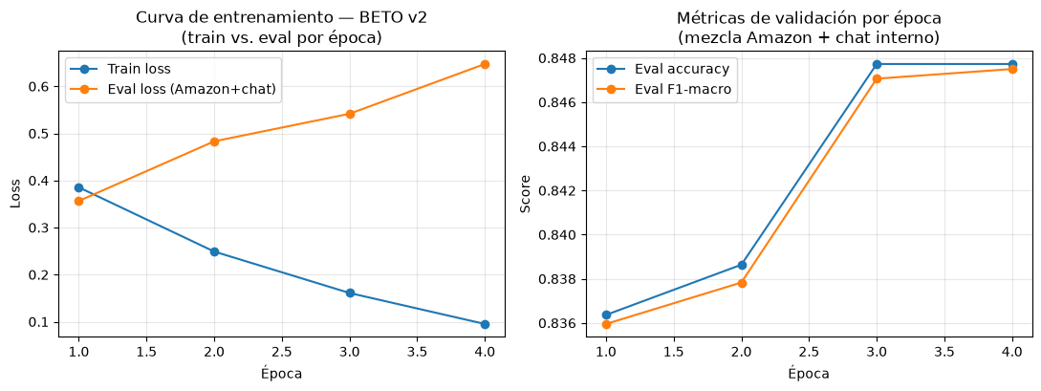
IMAGEN: fig20_curva_entrenamiento_beto_amazon_v2.png - Curva de entrenamiento combinado de BETO v2. Generada en Mejoras_Sentimiento_v2.ipynb

C. Entrenamiento de Intenciones (96 vs. 296 muestras)
Con las 96 muestras iniciales evaluadas bajo LOOCV, los resultados fueron insuficientes (SVM Lineal: 0.498 F1-macro). Sin embargo, tras aplicar el aumento de datos ampliando a 296 muestras, el rendimiento LOOCV del SVM Lineal saltó a 0.782 F1-macro (+28.4 puntos) y la Regresión Logística a 0.744 F1-macro (+34 puntos). El fine-tuning de BETO sobre el corpus de 296 muestras (con split 80/20 train/test) durante 15 épocas logró un F1-macro final de 0.887, pero con un claro sobreajuste a partir de la época 4 (Train F1: 1.000).

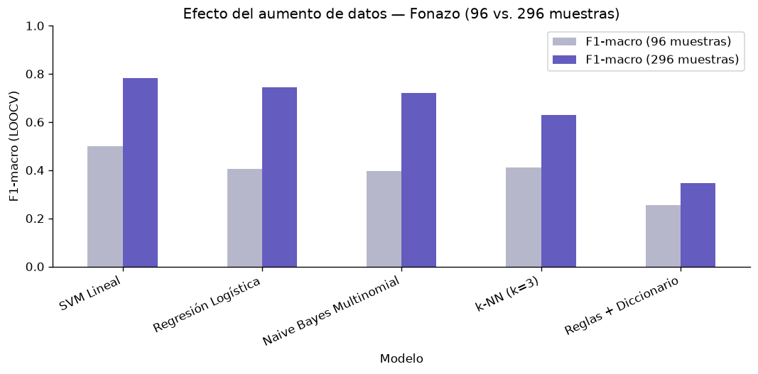
IMAGEN: fig13_comparacion_aumento_datos_fonazo.png - Incremento de F1-macro antes vs. después del aumento de datos en Fonazo. Generado en Modelado_Fonazo.ipynb

D. Diagnóstico de Sesgo de Puntuación e Integración de Datos Reales (Intención v3)
Al evaluar BETO en el test externo de 80 muestras, el F1-macro cayó a 0.716 debido a que los mensajes externos no tenían signos de apertura. Corregido el preprocesamiento eliminando puntuación y acentos, el rendimiento de los modelos tradicionales en test externo subió en promedio +7.3 puntos (e.g. Regresión Logística de 0.683 a 0.757) y BETO ascendió a 0.873 F1-macro.

Posteriormente, se integraron los 143 mensajes reales (v3), reservando 28 de ellos como holdout ciego de validación humana. La curva de entrenamiento de BETO v3 muestra una excelente convergencia en la época 6:

Época | Loss Train | Loss Eval | F1-macro Eval
1.0 | 1.7141 | 1.2482 | 0.7126
2.0 | 0.8930 | 0.5398 | 0.9031
3.0 | 0.3361 | 0.2301 | 0.9452
4.0 | 0.1194 | 0.1434 | 0.9554
6.0 | 0.0225 | 0.1389 | 0.9598

Datos tomados del archivo code/resultados/tablas/historia_entrenamiento_beto_fonazo_v3.csv, generado en Mejoras_Intencion_DatosReales_v3.ipynb

6. Publicación de los resultados y discusión

A. Resultados Finales en Clasificación de Sentimiento

Desempeño en Test Original de Amazon Reviews (Reseñas)

Modelo | Accuracy | Balanced Accuracy | F1-macro | Precision (positivo) | Recall (positivo) | ROC-AUC
BETO (fine-tuned) | 0.8700 | 0.8137 | 0.8034 | 0.6605 | 0.7200 | 0.9110
Regresión Logística | 0.8162 | 0.8117 | 0.7567 | 0.5266 | 0.8041 | 0.8855
XGBoost | 0.7972 | 0.7742 | 0.7286 | 0.4953 | 0.7360 | 0.8584
SVM Lineal | 0.8417 | 0.6806 | 0.7079 | 0.6693 | 0.4122 | 0.8745
Naive Bayes Multinomial | 0.8346 | 0.6499 | 0.6777 | 0.6692 | 0.3422 | 0.8764

Datos tomados del archivo code/resultados/tablas/resultados_amazon_final_con_beto.csv en Modelado_Amazon_BETO.ipynb.

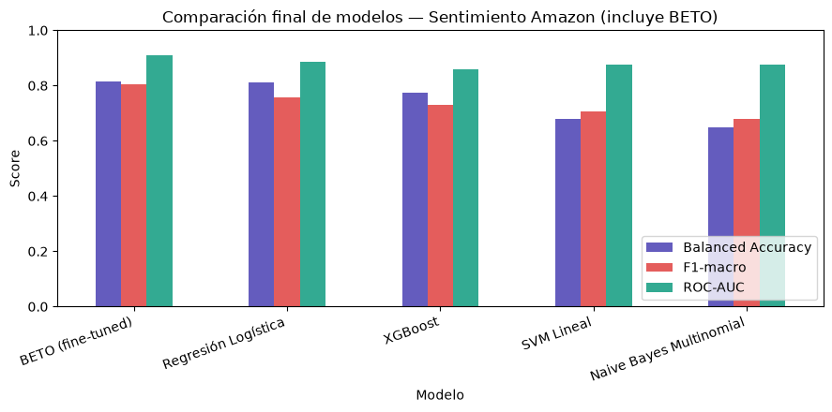
IMAGEN: fig15_comparacion_final_amazon_con_beto.png - Comparación gráfica de los modelos de sentimiento en Amazon. Generado en Modelado_Amazon_BETO.ipynb

Desempeño en el Dominio de Chats de Clientes (Validación Externa)

Modelo | Accuracy (Chat) | F1-macro (Chat)
BETO v2 (Amazon + chat) | 1.0000 | 1.0000
Naive Bayes Multinomial | 0.8714 | 0.8712
BETO original (solo Amazon) | 0.8286 | 0.8234
SVM Lineal | 0.8143 | 0.8124
Regresión Logística | 0.8143 | 0.8112
XGBoost | 0.7714 | 0.7619

Datos tomados del archivo code/resultados/tablas/resultados_sentimiento_validacion_dominio_chat.csv, Mejoras_Sentimiento_v2.ipynb.

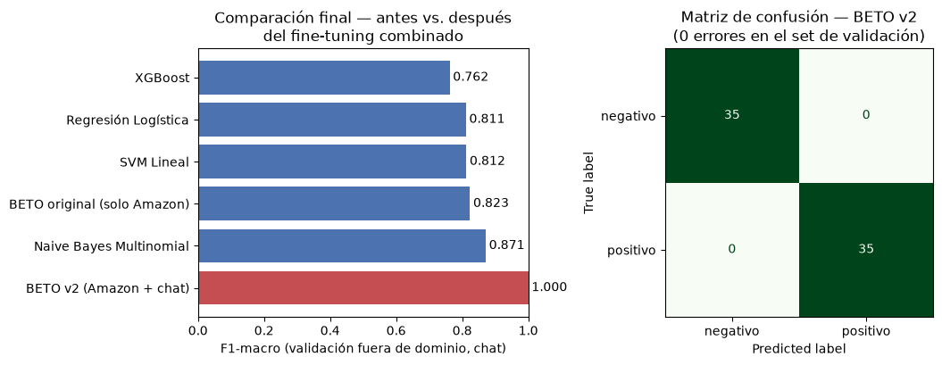

IMAGEN: fig21_comparacion_final_beto_v2_sentimiento.png - Resultados comparativos en formato chat. Generado en Mejoras_Sentimiento_v2.ipynb

B. Resultados Finales en Clasificación de Intenciones (v3)
A continuación se detalla el comportamiento definitivo de los clasificadores de intención v3 entrenados sobre la base normalizada con datos reales, evaluados contra el set sintético externo (80 mensajes) y el holdout humano ciego (28 mensajes).

Comparación Final de Clasificadores de Intención v3

Conjunto de Validación | F1 Regr. Logística | F1 Naive Bayes | F1 SVM Lineal | F1 XGBoost | F1 BETO v3
Holdout Real (28 msjs) | 0.7976 | 0.8849 | 0.8962 | 0.6366 | 0.8875
Set Sintético (80 msjs) | 0.8094 | 0.7712 | 0.7733 | 0.6445 | 0.8875

Datos tomados del archivo code/resultados/tablas/resultados_finales_v3_intencion.csv, en Mejoras_Intencion_DatosReales_v3.ipynb.

- Un detalle sobre SVM Lineal es que obtuvo un F1-macro de 0.896 sobre el holdout de clientes reales peruanos, superando ligeramente a BETO v3 (0.888). Esto ocurre porque el preprocesamiento de normalización elimina las variabilidades de puntuación y tildes, permitiendo al SVM lineal apoyarse limpiamente en n-gramas clave sumamente descriptivos en un corpus de dominio específico.
- Se adopta un esquema de producción híbrido: BETO v3 como modelo principal de intención debido a su robustez de contexto semántico, y SVM Lineal (fonazo_svm.joblib) como alternativa rápida de bajísima latencia e infraestructura económica.

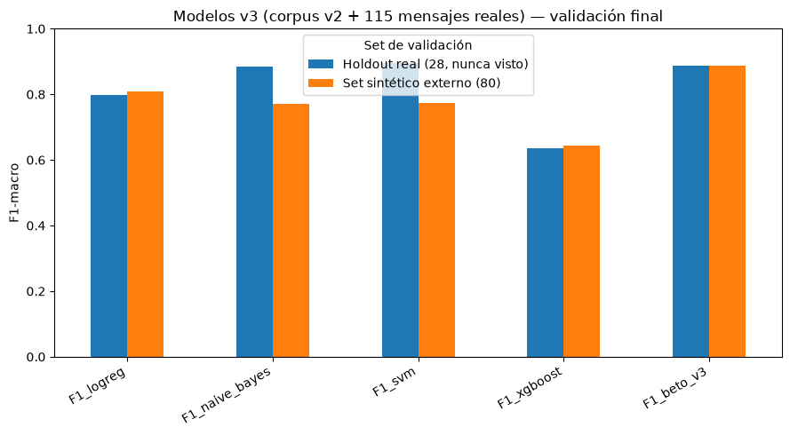

IMAGEN: fig27_resultados_finales_v3.png - Comparación gráfica de intenciones v3 en Holdout y Sintético. Generada en Mejoras_Intencion_DatosReales_v3.ipynb.

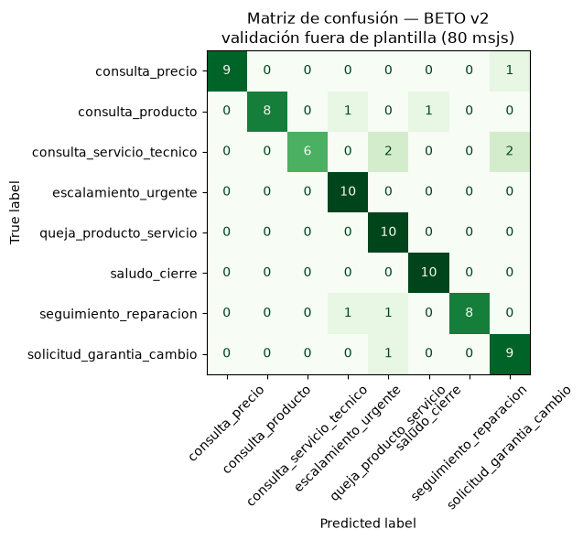

IMAGEN: fig25_matriz_confusion_beto_v2_fuera_plantilla.png - Matriz de confusión de BETO v2 sobre el test externo. Generada en Mejoras_Intencion_FineTuning_BETO_v2.ipynb.

C. Interfaz de Usuario para Stakeholders
Para comunicar los resultados a usuarios de negocio no técnicos, se desarrolló una interfaz de chat (estilo WhatsApp Web) que permite escribir un mensaje de cliente y ver en tiempo real: la intención detectada, el sentimiento y si requiere atención urgente, junto con el porcentaje de confianza de cada predicción. La interfaz permite además elegir libremente qué modelo usar para cada tarea (BETO fine-tuneado o alguno de los clásicos), ya que son dos clasificadores independientes.

La solución se desplegó como dos servicios contenerizados con Docker: un backend (API en FastAPI) que expone los modelos, y un frontend (React) que consume esa API. Esta arquitectura permite que el stakeholder interactúe con el sistema sin necesidad de conocimientos técnicos ni de tener el entorno de Python instalado.
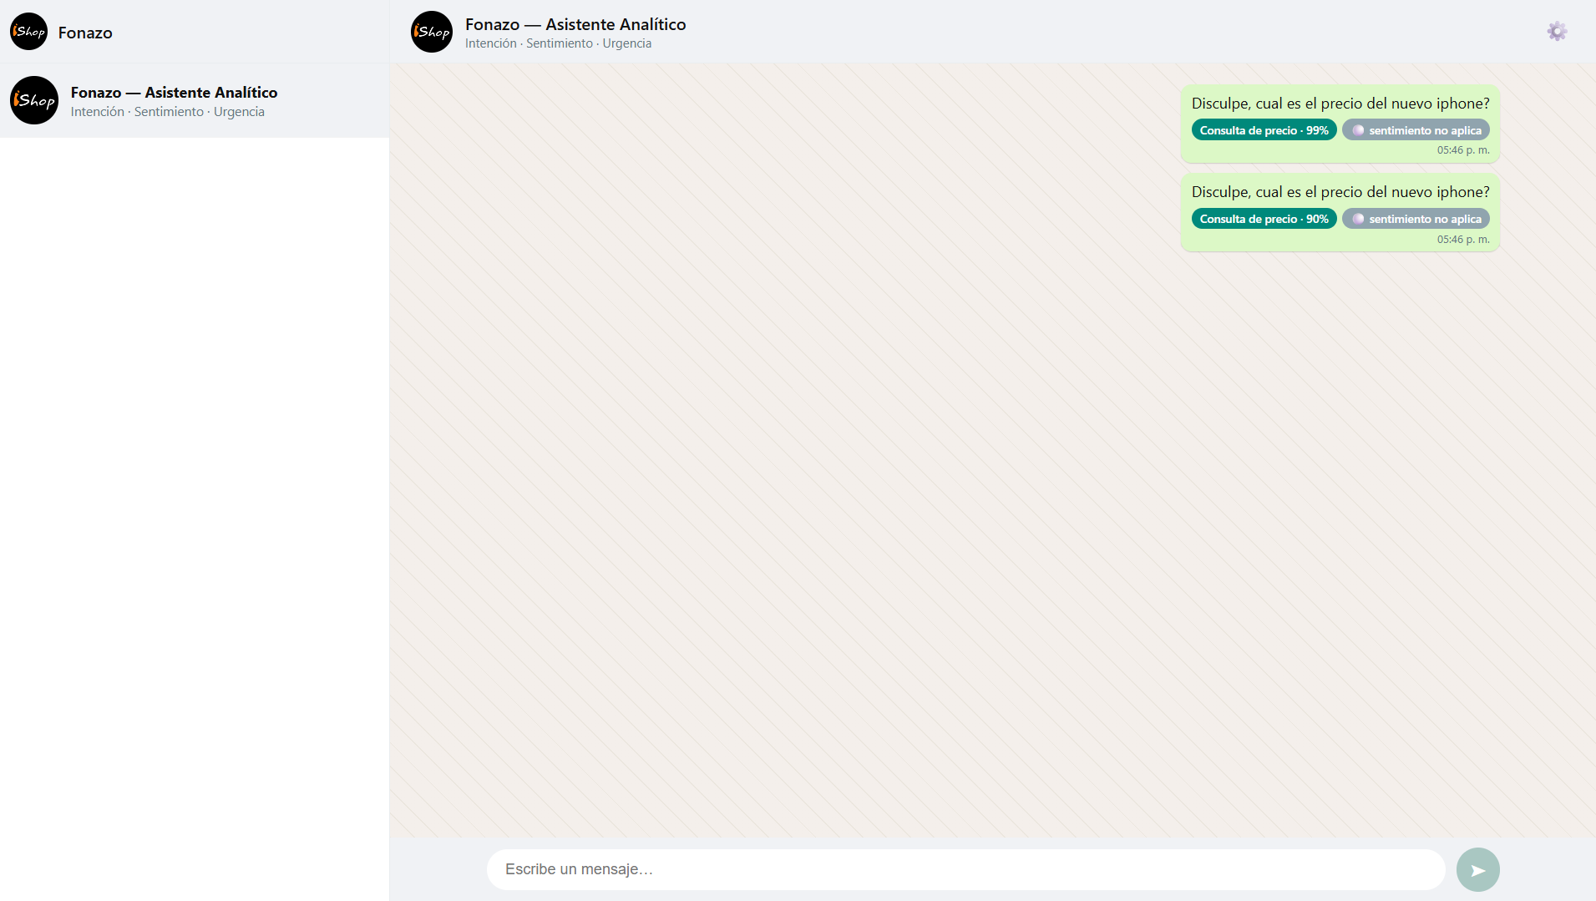 |  | 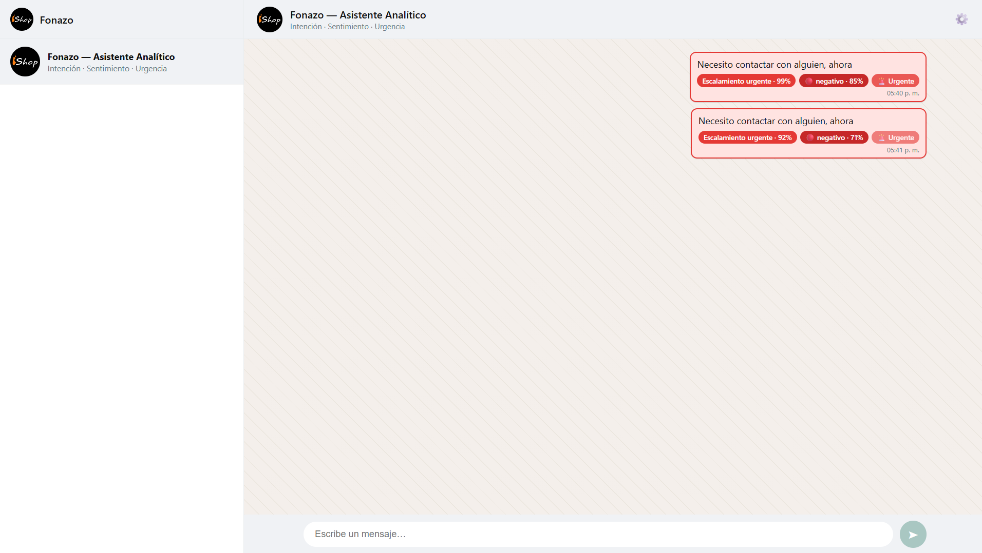
Mensaje normal |  | Mensaje Urgente
Modelo de sentimientos | - BETO fine-tuneado  - Regresion Logistica | Modelo de sentimientos | - BETO fine-tuneado  - Regresion Logistica
Modelo de Intencion | - BETO fine-tuneado  - SVM Lineal | Modelo de Intencion | - BETO fine-tuneado  - SVM Lineal

7. Conclusiones
- Impacto Primordial de la Calidad y Volumen de Datos sobre los Algoritmos: La experimentación demostró que en escenarios de escasez de datos, los esfuerzos deben orientarse a la recolección y curación de datos en lugar de la complejidad del modelo. Al incrementar el corpus de Fonazo de 96 a 296 muestras, el clasificador SVM Lineal mejoró su F1-macro en 28.4 puntos porcentuales. Del mismo modo, corregir sesgos superficiales (puntuación de apertura ¿ e inconsistencia de tildes) en la versión v2 previno el sobreajuste superficial y elevó el F1-macro en pruebas reales en un 7.3%.
- Importancia Crítica de la Validación Fuera de Dominio: Confiar únicamente en las métricas de prueba del mismo conjunto de datos de entrenamiento (in-domain) es riesgoso. El modelo de sentimiento de BETO, con un rendimiento inicial excelente en reseñas de Amazon (F1-macro 0.803), degradó su rendimiento al ser evaluado en chats de atención al cliente (F1-macro 0.823) debido a que el "registro" de reseña difiere semánticamente de un mensaje transaccional corto. El entrenamiento combinado (Amazon + chat) subsanó esta brecha logrando un F1-macro de 1.000.
- Viabilidad de Alternativas Ligeras para Despliegue: A pesar del poder semántico de los modelos Transformers como BETO, los modelos clásicos lineales combinados con normalización agresiva de texto (eliminación de caracteres y acentos) demostraron una robustez excepcional. El SVM Lineal alcanzó un F1-macro de 0.896 sobre el Holdout Real, igualando y superando ligeramente a BETO v3 (0.888 F1-macro) con una fracción infinitesimal de costo de cómputo y latencia. Se establece un esquema de producción híbrido: BETO v3 como clasificador de alta fidelidad, y SVM Lineal como alternativa ágil "cost-effective".
- Trabajo a Futuro: Se recomienda extender la recolección de chats reales mediante un piloto integrado en producción para registrar una mayor diversidad léxica del cliente peruano. Asimismo, se plantea el diseño de un clasificador de urgencia más robusto mediante reglas heurísticas que fusionen el sentimiento v2 (BETO v2) y la intención v3 (BETO v3 / SVM).

8. Bibliografia
Luis, E. & Pedro, H. (2024). Sistema conversacional semisupervisado para la atención al cliente en línea de una organización deportiva del Perú mediante procesamiento de lenguaje natural [Tesis de bachillerato, Universidad Peruana de Ciencias Aplicadas]. Repositorio Académico UPC. http://hdl.handle.net/10757/675797
Celi, R. (2021). Técnicas de procesamiento de lenguaje natural en la inteligencia artificial conversacional textual . AlfaPublicaciones, 3(4.1), 40–52. https://doi.org/10.33262/ap.v3i4.1.123
Eileen, J. & Astrid, H. (2024). Procesamiento de lenguaje natural en el contexto empresarial: una investigación en el servicio al cliente [Trabajo de investigación, Universidad Libre]. Repositorio Institucional Unilibre https://hdl.handle.net/10901/28923
Jose, B. (2022). Modelos de detección de emociones en texto y rostros para agentes conversacionales multimodales [Tesis de licenciatura, Pontificia Universidad Católica del Perú]. Repositorio Institucional PUCP http://hdl.handle.net/20.500.12404/22090
Lizeth, G. (2022). DETECCIÓN DE IRONÍA EN TEXTOS GENERADOS POR USUARIOS [Tesis de maestría, Centro de Investigación en Matemáticas]. Repositorio Institucional CIMAT https://cimat.repositorioinstitucional.mx/jspui/handle/1008/1045
Jorge, L. (2024). Propuesta de un modelo de asignación automatizada de tickets para la reducción de plazos de atención de incidentes del Service Desk de una financiera usando aprendizaje supervisado [Tesis de maestría, Universidad Peruana de Ciencias Aplicadas]. Repositorio Académico UPC. http://hdl.handle.net/10757/682911

9. Anexos
Video presentación del proyecto: https://upcedupe-my.sharepoint.com/:v:/g/personal/u201822153_upc_edu_pe/IQB4ZqdzusEWSYDEicFyEhAQAcNB65QRFWxaxhNS9lyR5_8?nav=eyJyZWZlcnJhbEluZm8iOnsicmVmZXJyYWxBcHAiOiJPbmVEcml2ZUZvckJ1c2luZXNzIiwicmVmZXJyYWxBcHBQbGF0Zm9ybSI6IldlYiIsInJlZmVycmFsTW9kZSI6InZpZXciLCJyZWZlcnJhbFZpZXciOiJNeUZpbGVzTGlua0NvcHkifX0&e=Gjp9Lx

Repositorio de GitHub del Proyecto.
https://github.com/kaneeqi/CC219-TP-TF-2026-1-CC92
SetFit, (s. f.). amazon_reviews_multi_es. Datasets at Hugging Face. https://huggingface.co/datasets/SetFit/amazon_reviews_multi_es

